Ficha de trabalho 1º Ano – Letra M
Nome:
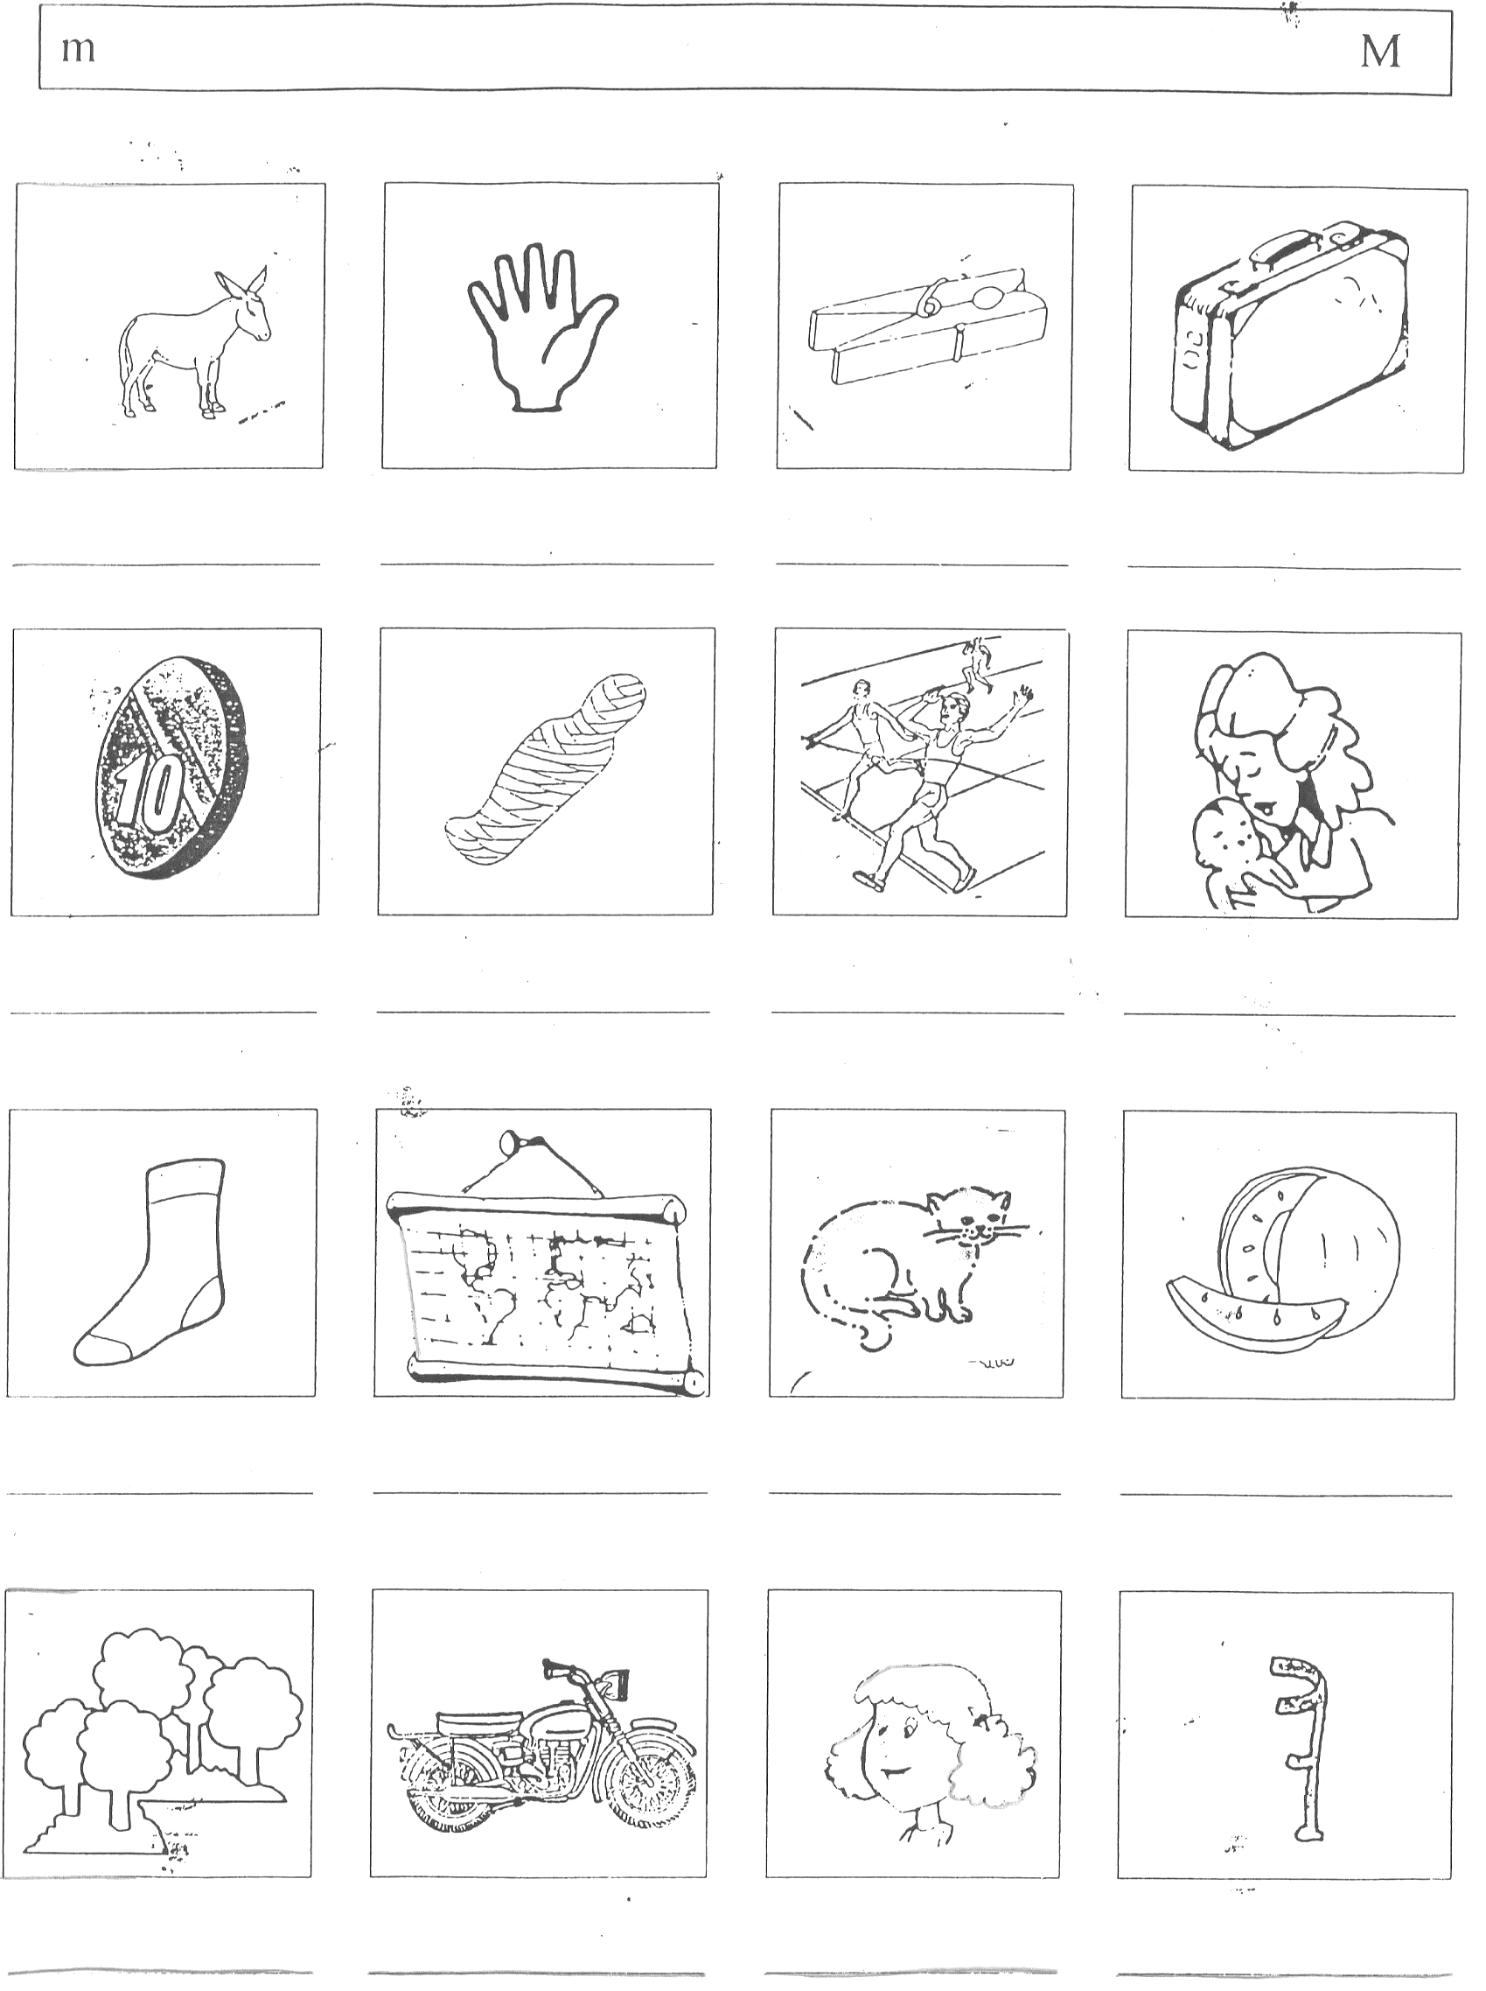

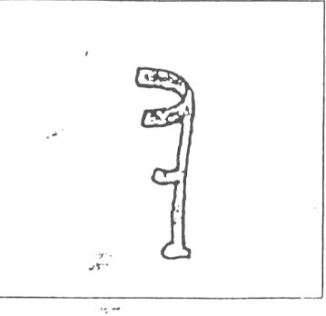

Lista de palavras com m
mula mão mola mala
moeda múmia meta mãe
meia mapa miau melão
mata mota Milú muleta

